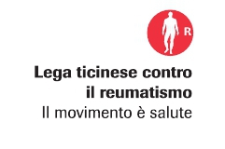
BUONO REGALO
PER UN CORSO DI Fare clic qui per immettere testo.
PRESSO: Fare clic qui per immettere testo.
PERIODO: Fare clic qui per immettere testo.

DA: Fare clic qui per immettere testo.
PER: Fare clic qui per immettere testo.

